Отдел по делам ГО и ЧС администрации муниципального образования «Ягоднинский муниципальный район Магаданской области»

Транспортные аварии и их последствия
Аварии на автомобильном транспорте

Особенность автомобильных аварий состоит в том, что 80 % раненых погибает в первые 3 ч из-за обильных кровопотерь. По статистике дорожные происшествия чаще всего происходят в час пик, в дни праздников, в первые и последние дни отпусков. Особенно опасна дорога зимой. На зимние месяцы приходится 60 % происшествий всего года. Дождь и туман также осложняют дорожную обстановку и часто становятся причиной возникновения дорожно-транспортного происшествия (ДТП).

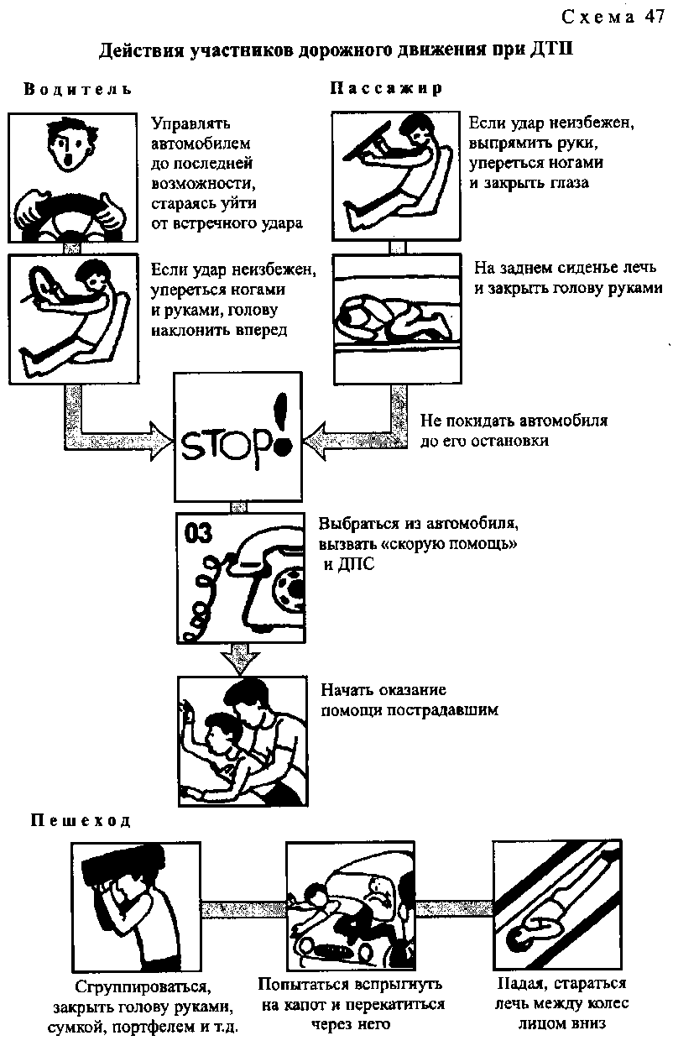

Напрягите все мышцы и не расслабляйтесь до полной остановки. Сделайте все, чтобы уйти от встречного удара: кювет, забор, кустарник, даже дерево лучше движущегося на вас автомобиля.
Помните о том, что при столкновении с неподвижным предметом удар левым или правым крылом хуже, чем всем бампером.
При неизбежности столкновения защитите голову. Если автомобиль идет на малой скорости, вдавитесь в сиденье спиной, и, напрягая все мышцы, упритесь руками в рулевое колесо. Если же скорость превышает 60 км/ч и вы не пристегнуты ремнем безопасности, прижмитесь грудью к рулевой колонке. При нахождении на переднем месте пассажира закройте голову руками и завалитесь на бок, распростершись на сиденье. Сидя на заднем сиденье, постарайтесь упасть на пол. Если рядом с вами ребенок, накройте его собой.
После аварии определитесь, в каком месте автомобиля и в каком положении вы находитесь, не горит ли автомобиль и не подтекает ли бензин (особенно при опрокидывании). Если двери заклинены, покиньте салон автомобиля через окна, открыв их или разбив тяжелым подручным предметом. Выбравшись из автомобиля, отойдите от него как можно дальше - возможен взрыв.
При падении в воду автомобиль (схема 48) может некоторое время держаться на плаву. Выбирайтесь через открытое окно, так как при открывании двери машина резко начнет тонуть. При погружении на дно с закрытыми окнами и дверьми воздух в салоне автомобиля держится несколько минут. Включите фары (тогда легче искать), активно провентилируйте легкие (глубокие вдохи и выдохи позволяют наполнить кровь кислородом «впрок»), избавьтесь от лишней одежды. Выбирайтесь из автомобиля при заполнении его водой наполовину, иначе вам помешает поток воды, идущей в салон. При необходимости, разбейте лобовое стекло тяжелым подручным предметом. Протиснитесь наружу, взявшись руками за крышу автомобиля, а затем резко плывите вверх.
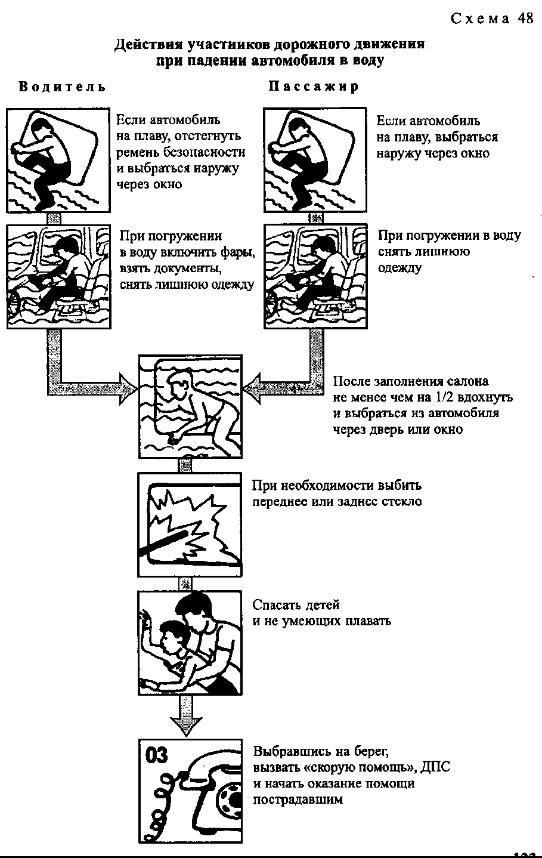
При попадании в ДТП следует сразу же остановиться и осмотреть автомобили - свой и пострадавшего водителя (если вы виновник аварии). Если есть пострадавшие, ни при каких обстоятельствах не оставляйте их без помощи. Сообщите о происшествии по телефону «02» или передайте информацию на ближайший пост ГИБДД через водителей, проезжающих мимо. Не покидайте места аварии до прибытия работников ГИБДД. Максимально сохраните все следы происшествия.
Оказавшись свидетелем дорожно-транспортного происшествия, наезда или аварии, при котором водитель скрылся, запомните и тут же запишите номер, марку, цвет и любые приметы автомобиля и водителя; оказав помощь пострадавшим, передайте эти сведения в ГИБДД. Если вы на автомобиле, остановите его, не доезжая до места аварии. Включите аварийный сигнал. Прибывшей службе ГИБДД детально опишите все, что увидели на месте происшествия.
В целях предотвращения дорожно-транспортных происшествий участники дорожного движения обязаны:
- водитель - соблюдать правила дорожного движения; перед выездом проверять, а в пути обеспечивать исправное техническое состояние автомобиля; при движении быть пристегнутым ремнем безопасности не перевозить пассажиров, не пристегнутых ремнями безопасности; умело оценивать дорожную обстановку и учитывать, как могут повести себя другие водители и пешеходы;
- пассажир - быть пристегнутым ремнем безопасности; посадку и высадку производить со стороны тротуара или обочины после полной остановки; не отвлекать водителя от управления автомобилем; не открывать двери во время движения;
- пешеход - соблюдать правила дорожного движения; двигаться по тротуару, пешеходной дорожке, обочине; вне населенных пунктов идти навстречу движению транспортных средств; пересекать проезжую часть по пешеходным переходам; на проезжей части не задерживаться и не останавливаться без необходимости; ожидать маршрутные транспортные средства на посадочных площадках.
Аварии на общественном транспорте.
Все пассажиры, пользующиеся услугами городского общественного транспорта, обязаны знать и соблюдать основные правила безопасности: не входить и не выходить из транспорта до его полной остановки; не прислоняться к дверям, не высовывать голову и руки в окна; внутри трамвая, троллейбуса и автобуса стараться держаться за поручни на случай экстренного торможения (надежная точка опоры - поручень над головой); стоять лицом в сторону движения, чтобы иметь возможность заранее заметить опасность и успеть на нее среагировать (из этого положения при столкновении и торможении вы упадете лицом вперед, что гораздо безопаснее падения на спину); в случае столкновения и невозможности удержаться в вертикальном положении пытаться в падении сгруппироваться, закрыть голову руками и увидеть место приземления (схема 49).
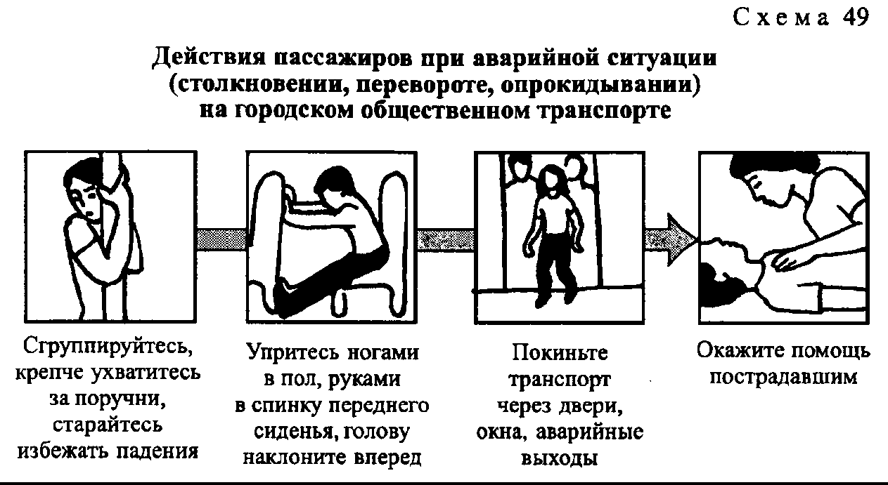
Определенную угрозу в случае резких торможений представляют зонты, трости и другие предметы с острыми и выступающими краями. Небезопасно в идущем транспорте ходить, вместо того чтобы стоять, удерживаясь за поручни, а также дремать. В этих случаях человек просто не успевает среагировать на угрозу.
Любой общественный транспорт, в том числе и электрический, пожароопасен. По этой причине после ДТП желательно быстро покинуть салон и отойти на 10-15 м в сторону. При заклинивании выходных дверей или образовавшемся людском заторе воспользуйтесь запасными выходами. Не ждите, когда ситуация станет критической. Разбивайте окна, для чего используйте любые подручные тяжелые предметы: находящийся в салоне огнетушитель, тормозной башмак, жесткий дипломат и т.п.; в крайнем случае выбивайте стекло сильным ударом ноги в угол окна, повиснув на руках на потолочных поручнях. Перед выходом обязательно очистите проем окна от оставшихся стекол.
При запахе гари такие меры следует признать обязательными, так как времени на выстаивание очереди, ведущей к действующему выходу, у пассажиров может не быть. При пожаре городской транспорт горит очень быстро. Нос и рот в этом случае следует заранее защитить шарфом, рукавом или другим материалом, по возможности смочив его любой жидкостью.
В случае пожара в салоне (схема 50) сообщите об этом водителю, откройте двери (с помощью аварийного открывания), аварийные выходы или разбейте окно. При наличии в салоне огнетушителя примите меры к ликвидации очага пожара. Выбирайтесь из салона наружу пригнувшись, не касаясь стен и металлических деталей.

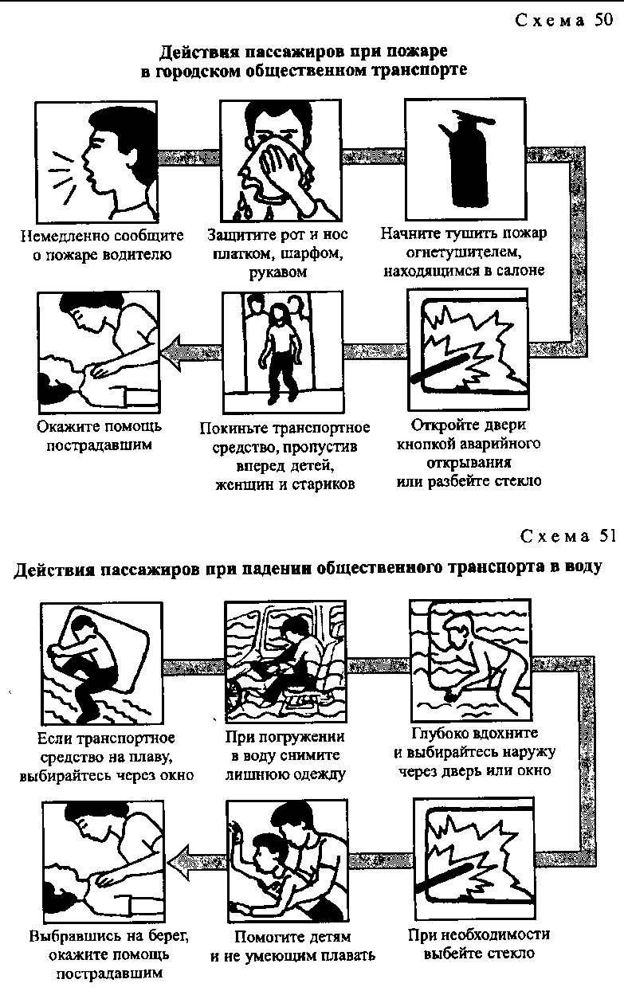
При аварии в случае повреждения токоведущего провода самые безопасные места в трамвае или троллейбусе - сидячие. При этом ноги от пола лучше оторвать, а к стенам и поручням не прикасаться. Выходить из электротранспорта следует прыжком, одновременно двумя ногами вперед, не касаясь корпуса, чтобы не замкнуть своим телом электроцепь.
При падении в воду (схема 51) дождитесь заполнения салона водой наполовину, задержите дыхание и выныривайте через дверь, аварийный выход или разбитое окно.

При чрезвычайных происшествиях и ситуациях звоните в
Единую Дежурную Диспетчерскую Службу Ягоднинского района по телефонам: – 2-20-81 или «112».
При пожаре – «01»
Вызов полиции – «02»
Вызов скорой помощи – «03»

